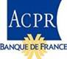
Liste des retraits d’agrément de sociétés de financement décidés par le collège de l’ACPR au cours du mois de février 2018
État Néant

